Po vyškrtání 15 evropských řek dostaneš pohoří s jednou hydrologickou zajímavostí. Napiš, o jakou zajímavost jde a také stát –y, do kterých toto pohoří zasahuje.
Pozn. Každé písmeno smí být škrtnuto pouze jednou
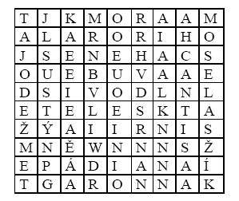

Po vyškrtání 15 evropských řek dostaneš pohoří s jednou hydrologickou zajímavostí. Napiš, o jakou zajímavost jde a také stát –y, do kterých toto pohoří zasahuje.
Pozn. Každé písmeno smí být škrtnuto pouze jednou

Po vyškrtání 15 evropských řek dostaneš pohoří s jednou hydrologickou zajímavostí. Napiš, o jakou zajímavost jde a také stát –y, do kterých toto pohoří zasahuje.
Pozn. Každé písmeno smí být škrtnuto pouze jednou

